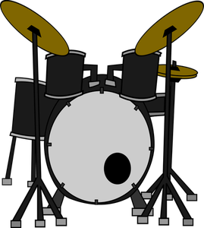
Zusatzqualifikation
Musische Bildung im Rahmen eines ganzheitlich-inklusiven Unterrichts

Verfahren für die Terminfindung

- Bis zu vier Wochen nach der Einführungswoche besteht die Gelegenheit, das Anmeldeformular in Osnabrück oder in Aurich einzureichen, gegebenenfalls auch per Mail.
- In Form einer „MyDoodle“-Abfrage wird dann der erste vierstündige Termin ermittelt.
- Die erste Sitzung findet in einer Schule statt, die verkehrstechnisch für die Teilnehmenden einen möglichst guten Kompromiss darstellt.
- Im Rahmen der ersten Sitzung werden in Form eines analogen Doodles die Orte, die Termine und auch die jeweilige Dauer der weiteren Sitzungen, die dann noch insgesamt 16 Stunden bedienen müssen, einvernehmlich festgelegt.
- Die Termine ziehen sich dann über maximal zwei Halbjahre, sodass im Prüfungshalbjahr auf keinen Fall eine Sitzung stattfindet.

